はなそう ポルトゲス １２月分テキスト
Falando português

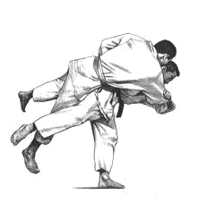
第139回 12月 4日放送 【12月8日再放送】

REVISÃO 復習

- Ontem meu filho participou do campeonato de judô
昨日は私の息子が柔道の大会に参加したんです
- Que legal! E como foi o campeonato? すごい。大会はどうでしたか？
- Ele ganhou em primeiro lugar . Ficamos muito felizes
彼が優勝したんです。私たちもすごく嬉しくなりました
- Parabéns! おめでとう！

運動場 ＊ 運動会
マラソン ＊ olimpíadas オリンピック






第140回 12月 11日放送 【12月15日再放送】
INVERNO 1 冬 １

- Nossa hoje está muito frio 今日はすごく寒いですね
- Está mesmo. Será que vai nevar? 本当ですね。雪は降るのかしら？
- Parece que hoje à noite vai nevar 今夜降るみたいだよ


冷たい ＊ 雪
コート ＊ 天候

第141回 12月 18日放送 【12月22日再放送】
Falando português
INVERNO 2 冬 ２

- Você gosta de esquiar? スキーをするのは好きですか?
- Eu gosto. E você? 好きです。あなたは?
- Eu vou esquiar todos os anos 私は毎年やっていますよ
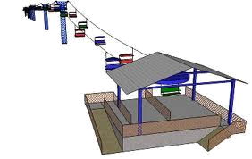
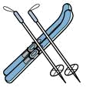
スキー ＊ リフト
ブーツ

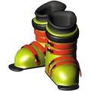


第142回 12月 25 日放送 【12月29日再放送】

INVERNO 3 冬 ３
- Vamos sair hoje à noite? 今夜どこかへ行きませんか？
- Vamos sim! Eu queria patinar no gelo 行きましょう。私はスケートがしたい
- Então está combinado! Vamos patinar no gelo hoje
それじゃ、決まり！今日はスケートをしましょう


＊ ボウリング ＊ 映画館
＊ カラオケ


♪ちょっと耳より情報♪ ポルトガル語講座
豊橋市国際交流協会では、冬学期語学講座「ポルトガル語会話(初中級)」を開講します。
とき： 平成25年１月13日～3月17日
毎週日曜日（全10回）
時間： 午前１0時30分～正午
講師： 田口マユリ先生
☆詳細は当協会ホームページをご覧ください。
●問い合わせ：(財)豊橋市国際交流協会
Tel：(0532) 55-3671 Fax：(0532) 55-3674
e-mail：tiea@tcp-ip.or.jp
http://www.toyohashi-tia.or.jp

♪ 番組へのお便りは
E-mail : the@843fm.co.jp
FAX : 0532-47-0843
はがき：〒441-8543
エフエム豊橋「はなポル」まで。

知りたいポルトガル語や、ブラジルに
ついてなど、何でも気軽にお便りください。
ファンレターも待っています！

